**Exercício 1 : Relatório de acessibilidade**

**Contexto**: O relatório a seguir, foi realizado com auxílio de ferramentas de usabilidade tendo como base o site http://lojaebac.ebaconline.art.br/.

1. Perfomance:

Com base na ferramenta Lighthouse, o índice de perfomance chegou ao 41, estando no nível mais baixo levando consideração os níveis categorizados de 0 – 49, 50 – 89, 90 – 100.

O relatório trás algumas informações pertinentes as métricas, como altos tempos de resposta nos pontos 6.6s de **First Contentful Paint**, 8.8s de **Speed Index**,7.6s de **Largest Contentful Paint** e 7.7s de **Time to Interactive**. Também trás um ponto a ser observado com respeito ao 0.19 de **Cumulative Layout Shift** e outro ponto satisfatório na métrica 0ms de **Total Blocking Time.**

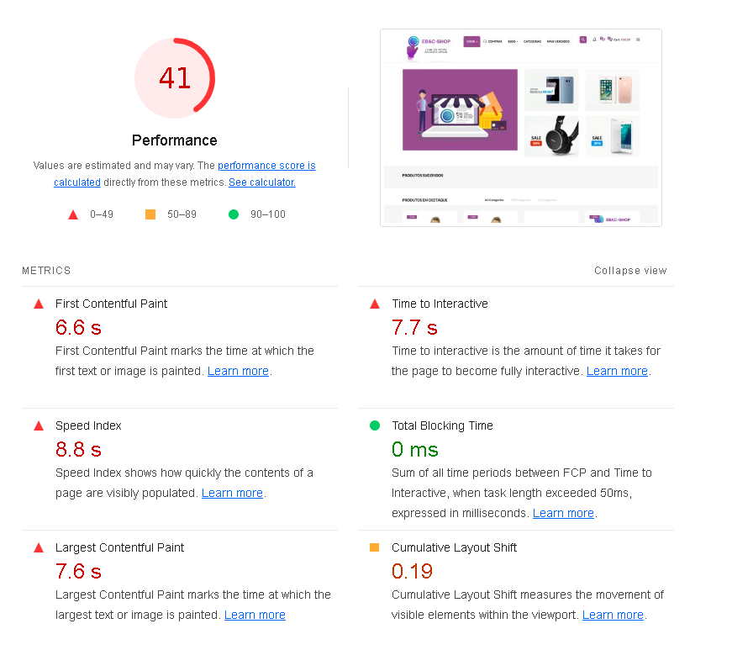

1. Acessibilidade:

Com base na ferramenta Lighhouse, a acessibilidade atingiu o nível de 73. Podemos citar alguns pontos de melhorias como:

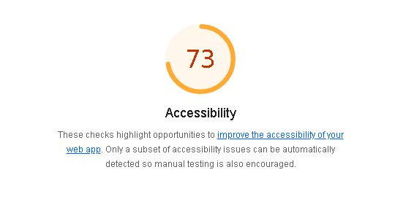

- botões não possuem accessible name:

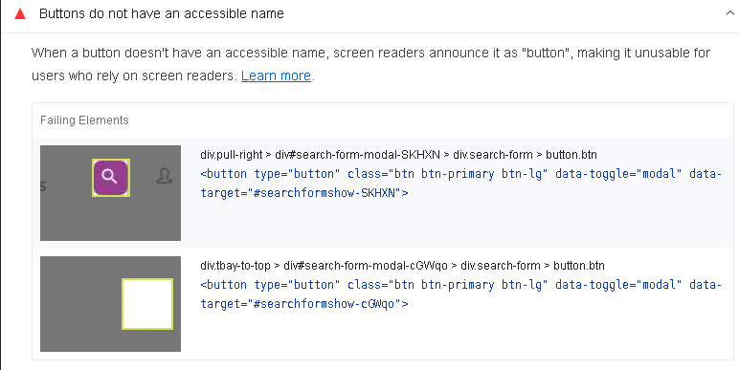

- elementos de imagens não tem os atributos [alt]:

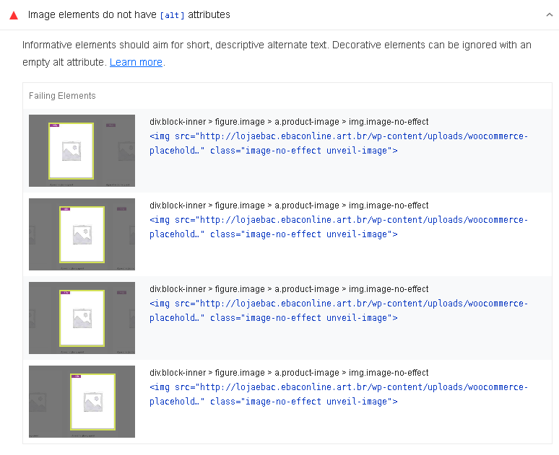

- cores de fundo e de primeiro plano não possueim uma taxa de contraste suficiente:

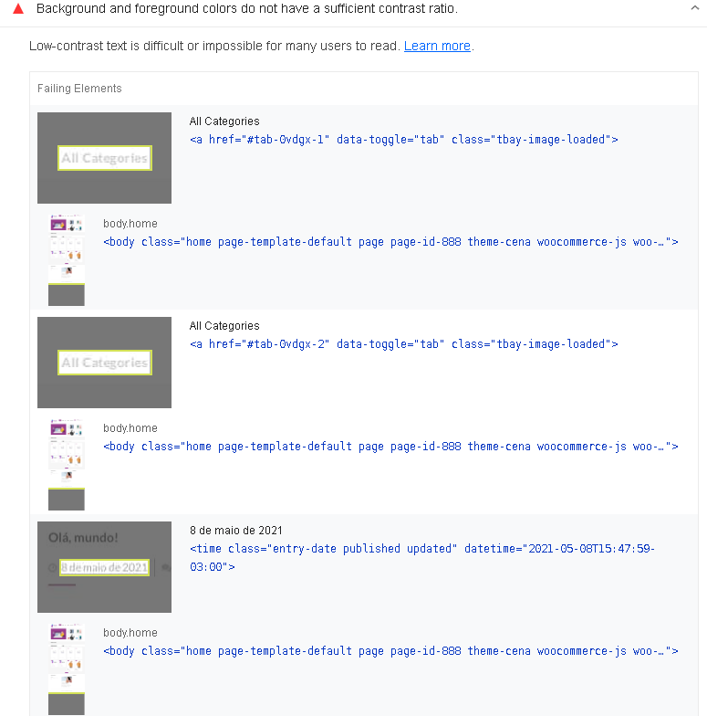

- Os itens da lista <li> não estão contidos nos elementos pais <ul> ou <ol>:

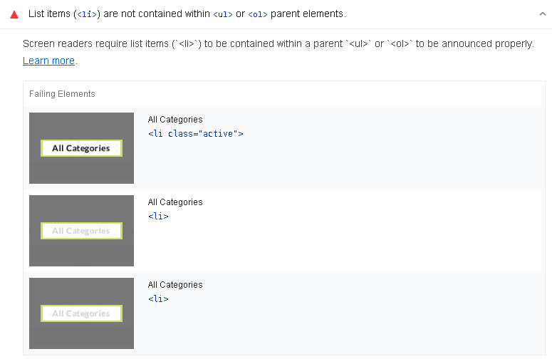

- id attribute deve ser identificador único:

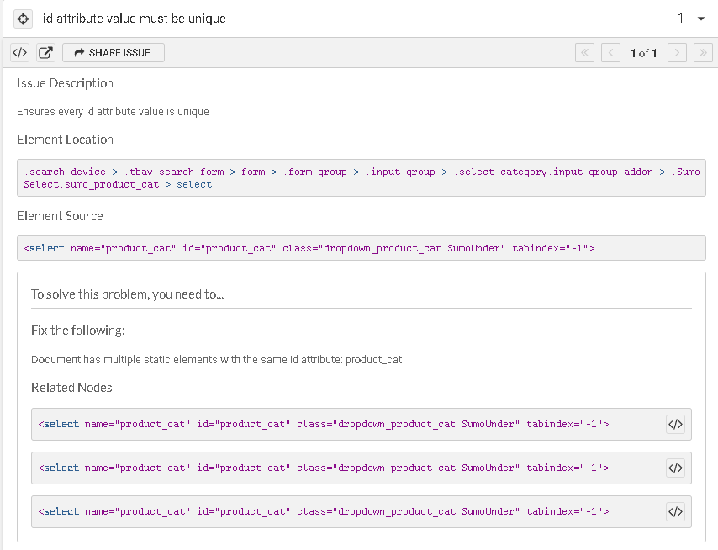

1. Melhores práticas:

A respeito das boas práticas, o site possui boa avaliação com nota 92. Podemos citar um ponto crucial observado no site, a falta de requests HTTPS, gerando pontos de insegurança ao transitar dados.

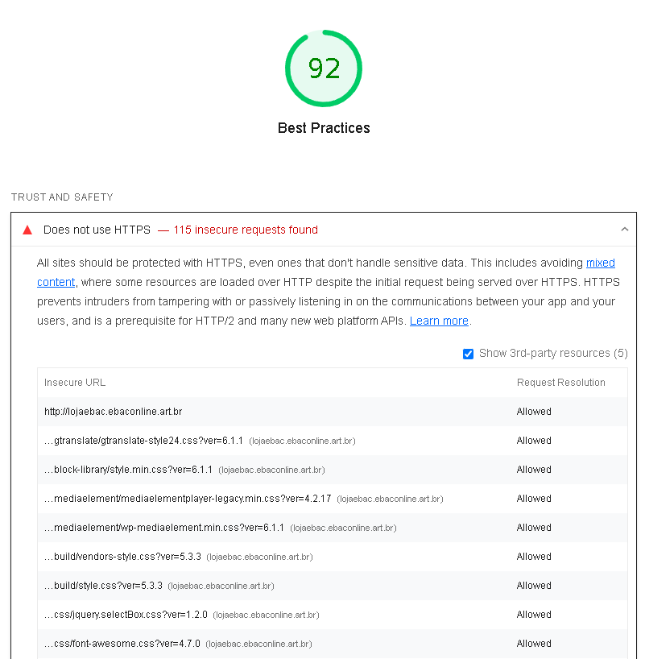

1. SEO

A respeito da garantia de que a aplicação esteja seguindo os conselhos básicos de otimização de mecanismos de pesquisa, a nota do site ficou em 75. Podemos citar alguns pontos analisados pela ferramenta:

- melhores práticas de conteúdo: documentos não possuem um “meta description” e os elementos de imagem não possuem atributos [alt].

- página é bloqueada para indexação:

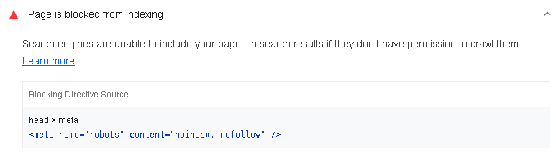

1. PWA OPTIMIZED

A sigla se refere à Progressive Web Apps(PWA), que são desenvolvidos e refinados com APIs modernas para fornecer recursos aprimorados, confiabilidade e capacidade de instalação, alcançando qualquer pessoa, lugar ou em qualquer dispositivo com uma única base de código. Podemos citar alguns pontos observados:

- A página não registra um service worker que controle a página e start_url.

- O manifesto do aplicativo Web ou o service worker não atende aos requisitos de instalação.

- Não está configurado para uma tela inicial personalizada. Falhas: nenhum manifesto foi obtido.

- Não foi definido uma cor de tema para a barra de endereço.

**Relatório de melhorias a serem feitas:**

Além das melhorias já citadas com auxílio das ferramentas, podemos citar outras analisadas a partir de testes de checkpoints manuais a fim de validar a acessibilidade do site:

- A navegação pelo conteúdo do site através do teclado deve ser melhor sinalizada, hoje não é possível visualizar os elementos ao qual o usuário percorre.

- Incluir texto alternativo em todas as imagens.

- Melhorar o direcionamento do atributo src de imagem, atualmente o site possui algumas imagens com src inválido.

**Exercício 2: Alteração do front via DevTools**

